**НЕГОСУДАРСТВЕННОЕ ОБРАЗОВАТЕЛЬНОЕ ЧАСТНОЕ** **УЧРЕЖДЕНИЕ ВЫСШЕГО ОБРАЗОВАНИЯ** **«МОСКОВСКИЙ ФИНАНСОВО-ПРОМЫШЛЕННЫЙ УНИВЕРСИТЕТ** **«СИНЕРГИЯ»**

|  |  |  |
| --- | --- | --- |
| **Факультет/Институт** |  | информационных технологий |
|  |  | (наименование факультета/ Института) |
| **Направление/специальность** |  | 09.02.07 Информационные системы и программирование |
| **подготовки:** |  | (код и наименование направления /специальности подготовки) |
| **Форма обучения:** |  | очная |
|  |  | (очная, очно-заочная, заочная) |
|  |  |  |

.

**Отчет по лабораторной работе №2**

|  |  |  |  |  |  |  |  |
| --- | --- | --- | --- | --- | --- | --- | --- |
| **на тему** | |  | **Организация циклов** | | | | |
|  | | | | | |  | (наименование темы) |
|  |  | |  | | | | |
| **по дисциплине** | | | |  | **Технология разработки программных модулей** | | |
|  | | | | | |  | (наименование дисциплины) |

|  |  |  |  |  |
| --- | --- | --- | --- | --- |
| **Обучающийся** |  | **Мирианашвили Георгий Давидович** |  |  |
|  |  | (ФИО) |  | (подпись) |
| **Группа** |  | **Дкип 111-прог** |  |
|  |  |  |  |

|  |  |  |  |  |
| --- | --- | --- | --- | --- |
| **Преподаватель** |  | **Сибирев И.В.** |  |  |
|  |  | (ФИО) |  | (подпись) |

**Москва, 2025**

**Вариант 8**

**Задание №1**

**Вычислить и вывести на экран в виде таблицы значения функции, заданной графически (см. задание 1 лабораторной работы 2), на интервале от х до х с шагом dr. Шаг задать таким образом, чтобы проверить все ветви программы. Таблицу снабдить заголовком и шапкой.**

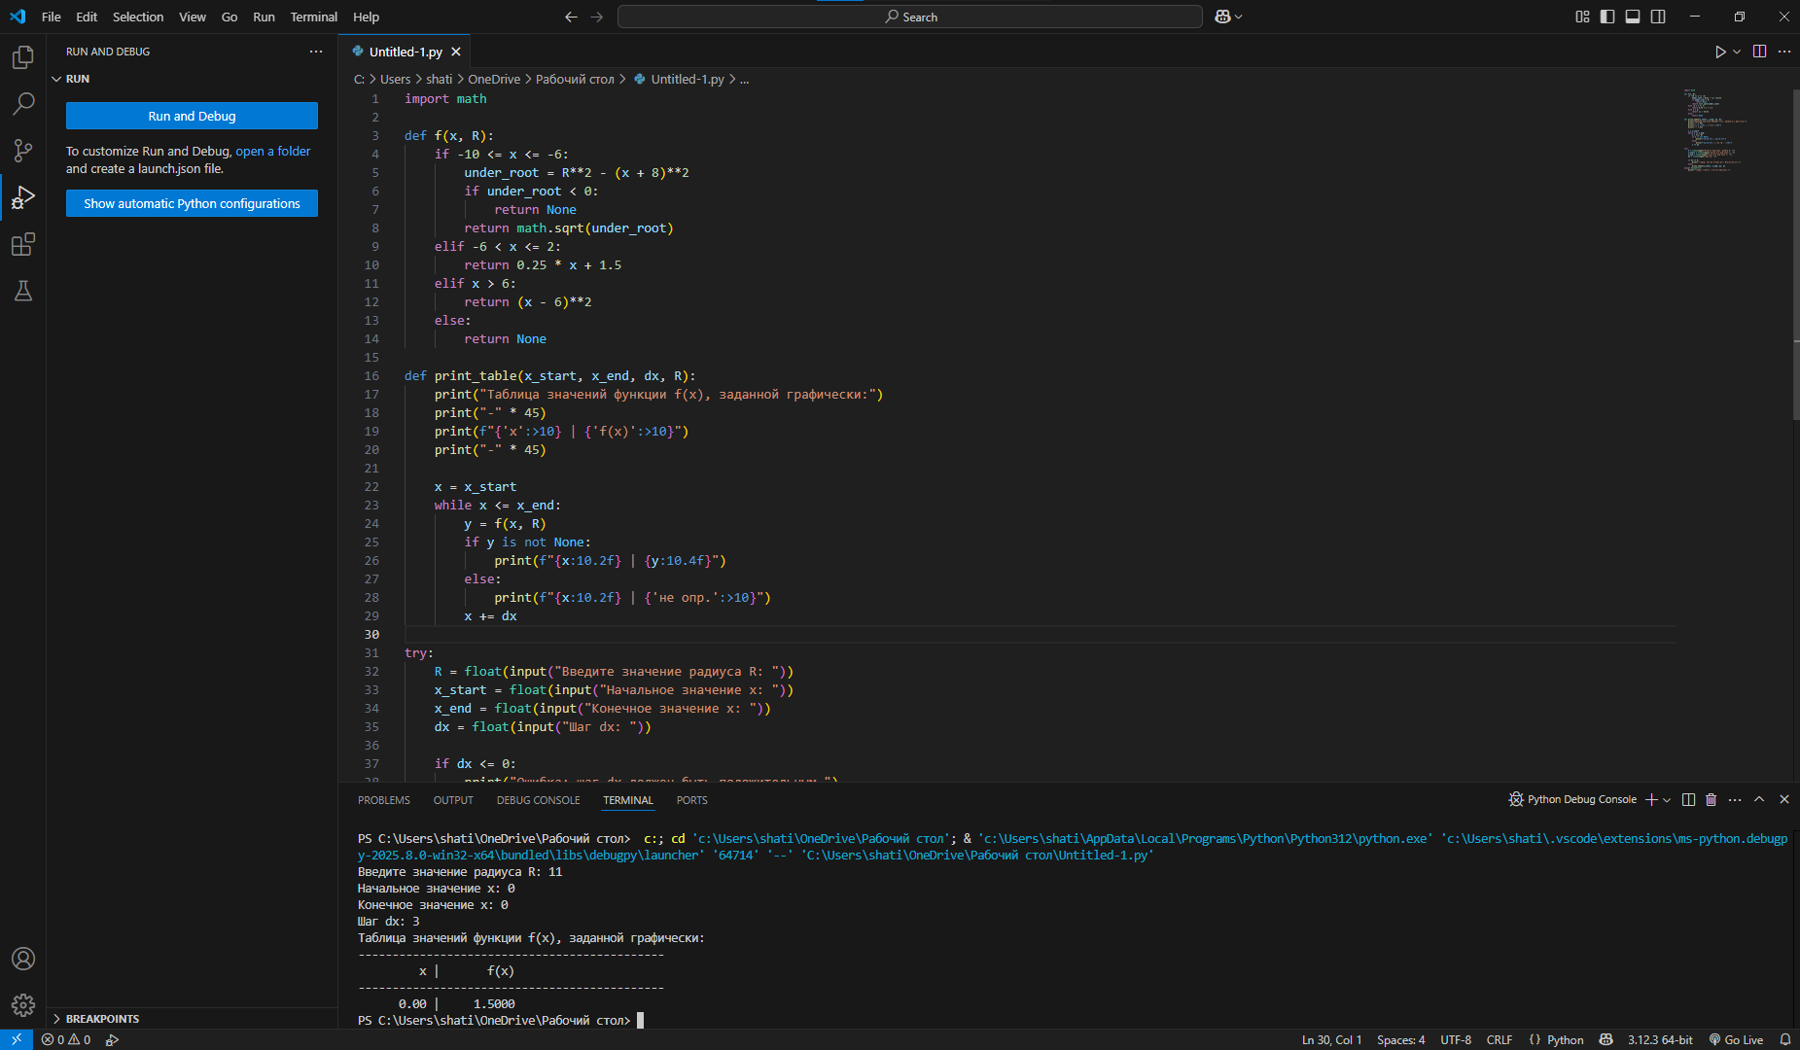

**Задание №2**

**Для десяти выстрелов, координаты которых задаются с клавиатуры, вывести текстовые сообщения о попадании в мишень из задания 2 лабораторной работы 2.**

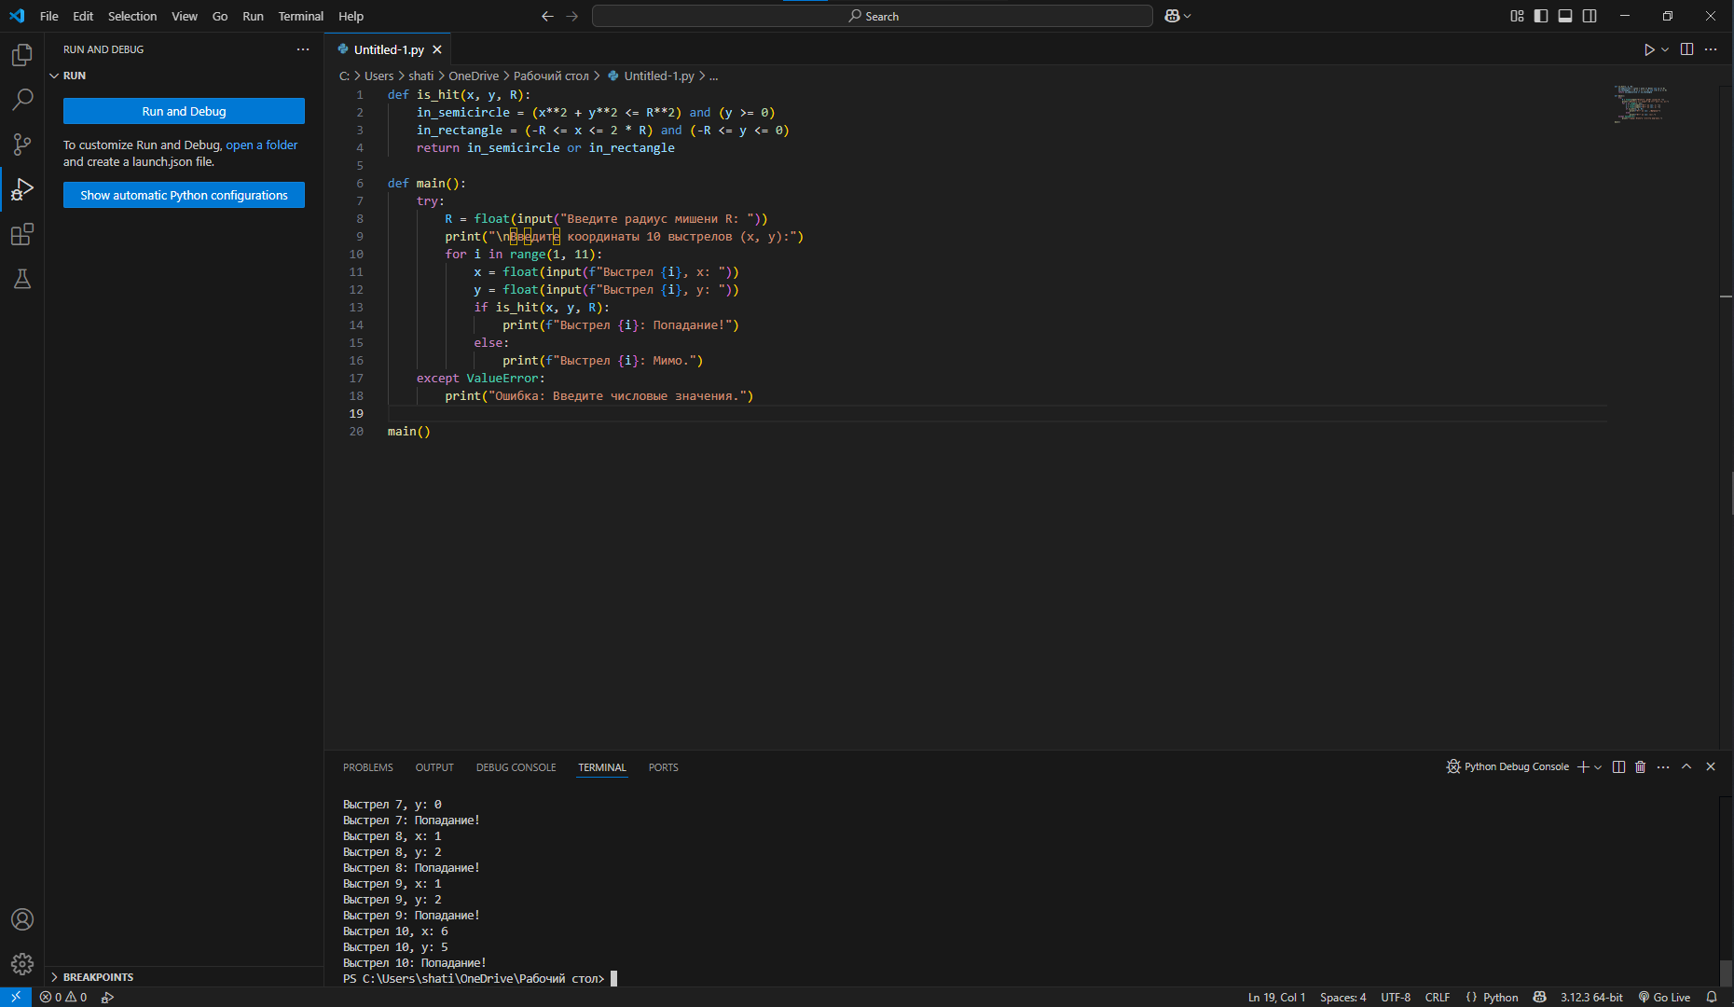

**Задание №3**

**Вычислить и вывести на экран в виде таблицы значения функции, заданной с помощью ряда Тейлора, на интервале от х до х с шагом dх с точностью в. Таблицу снабдить заголовком и шапкой. Каждая строка таблицы должна содержать значение аргумента, значение функции и количество просуммированных членов ряда.**

